**临泉县单桥镇孟庄村全面建设小康社会大事迹**

1. **脱贫攻坚取得新成效**

单桥镇孟庄村位于单桥镇南方，S237连接线穿境而过，交通便利，环境优美。孟庄村下辖13个自然村，户籍人口1581户、5821人，耕地面积5035亩。全村建档立卡贫困人口134户413人在政府相关政策帮扶下已全部脱贫。

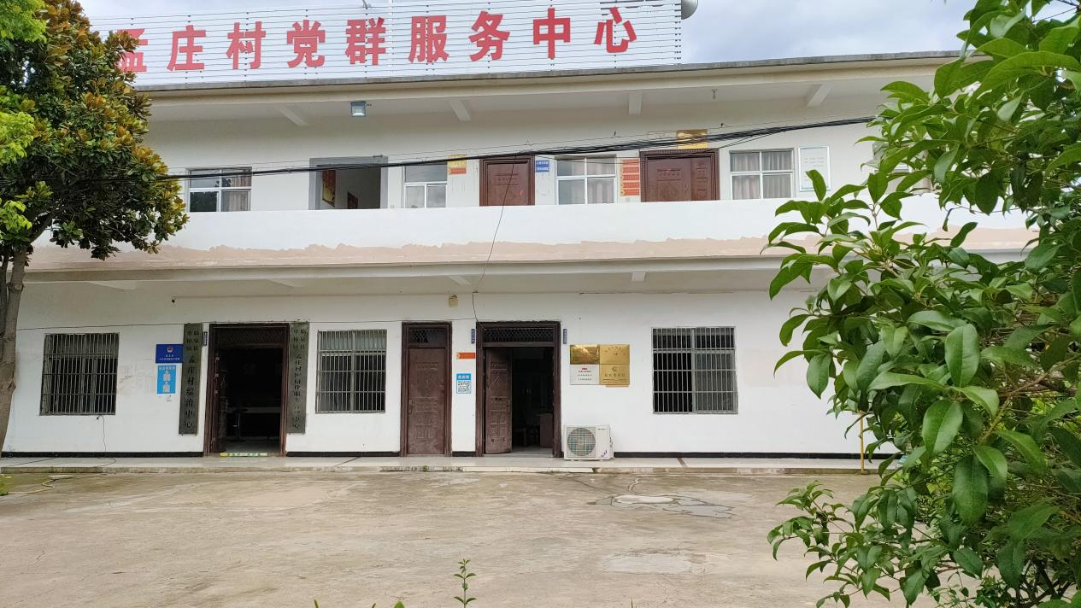

**二、础设施建设持续完善**

2018年孟东自然村建设的文化广场和公厕，2019年又新增邓庄自然村小文化广场和公厕，为群众提供了休闲娱乐的场所，极大丰富了群众文化生活，满足了群众的文化需求；2020年大田道路两旁安装路灯，为群众夜晚的出行提供了便利；2020年，巷道的改造也陆续完成，不仅服务了群众，为群众解决了出行难问题，而且还美化了乡村环境；网络光纤全覆盖，网络消费成为新业态。

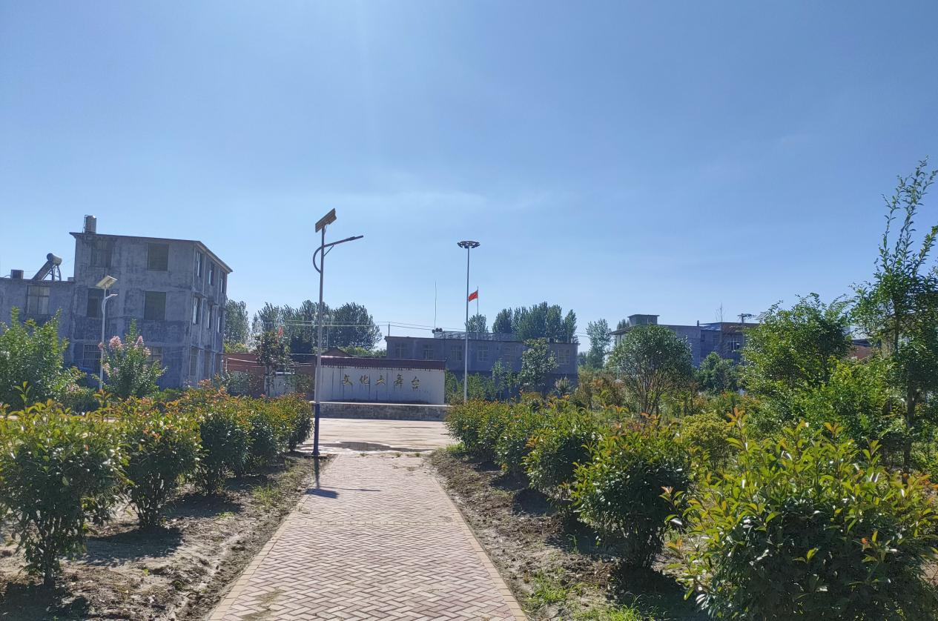

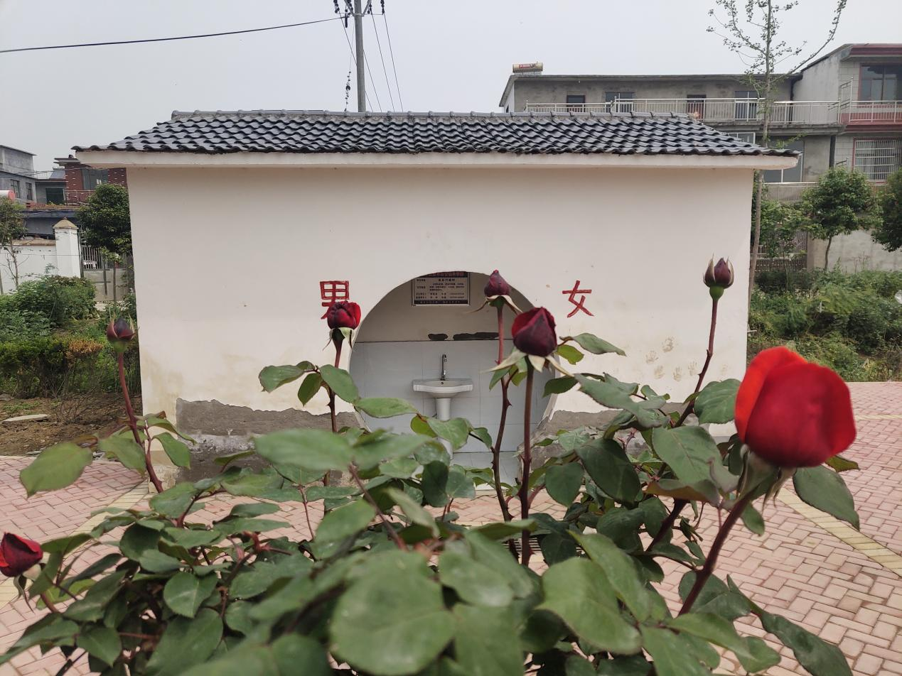

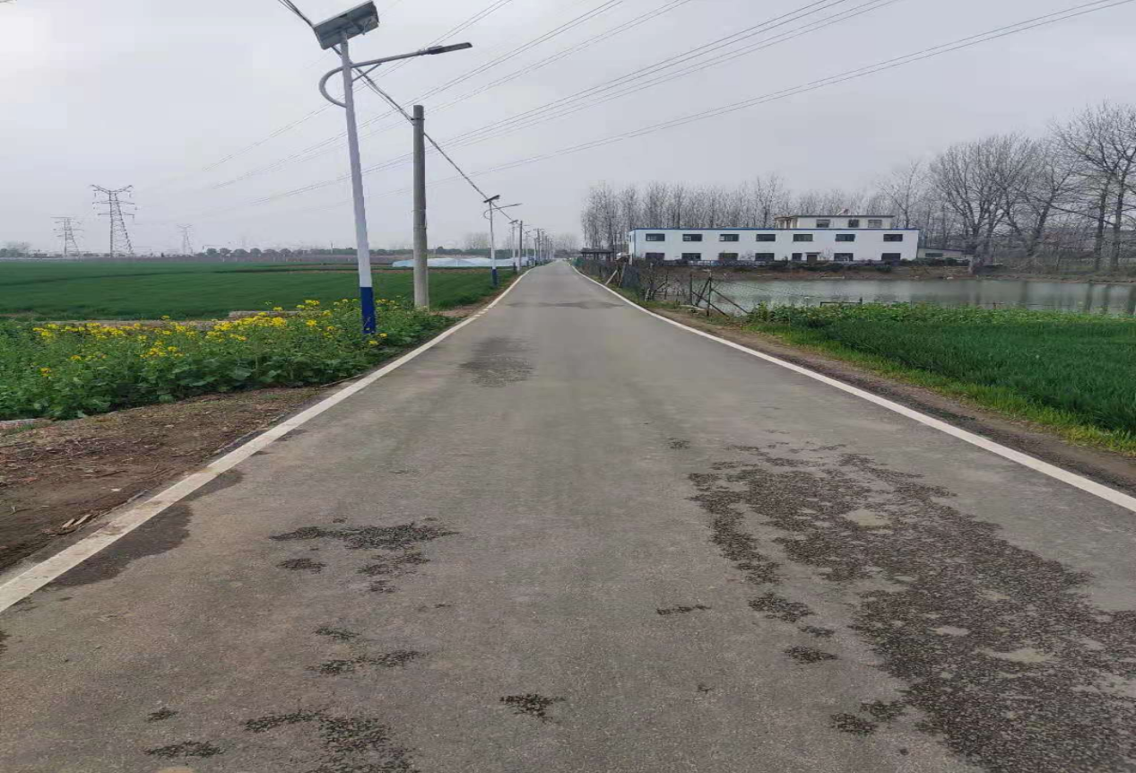

**三．产业发展欣欣向荣**

2016年10月，建设孟庄村132KW村级光伏电站，2017年投入使用，光伏收益收入成为全村集体经济收益的重要组成部分。

